财经学院十月第四周评建工作总结
根据学校制定的《山西应用科技学院“1366”评建工程实施方案》有关要求，财经学院有计划地开展评建工作，强化教育教学管理，努力提高人才培养质量。现将本周工作总结如下：
一、组织全体教职工学习《本科教学工作合格评估应知应会手册（二）》
根据学校“1366”工程十月重点工作，财经学院于10月26日下午在502教室组织全体教职工学习了《本科教学工作合格评估应知应会手册（二）》指标体系内涵解读。通过集体学习，让教职工对于本科教学工作合格评估指标体系有了一定的了解。根据安排，学院以教研室为单位每周组织详细学习，确保通过集体学习和自学相结合的方式，让全体教职工掌握。
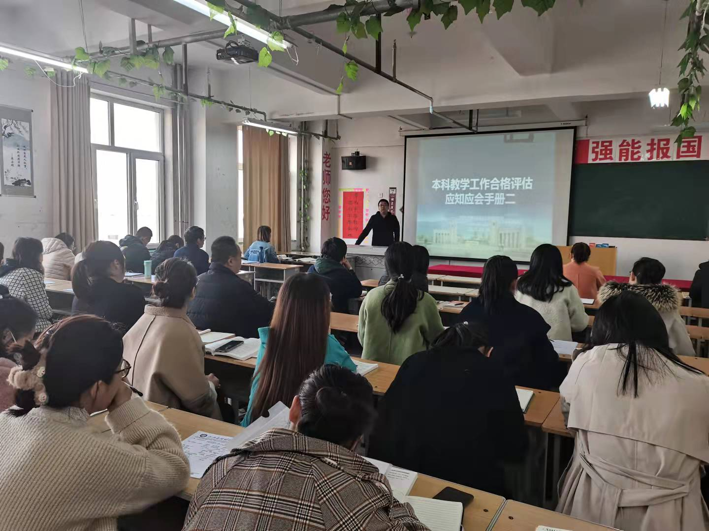
二、财务管理专业“师说课改”活动
为了打造教师学习共同体，构建学习型教研室，财经学院于启航大楼召开“师说课改”以“以立足课堂教学，以整改项目为引导，推进课堂教学改革”为主题的沙龙活动，本次调研主要由财务管理专业老师参与。
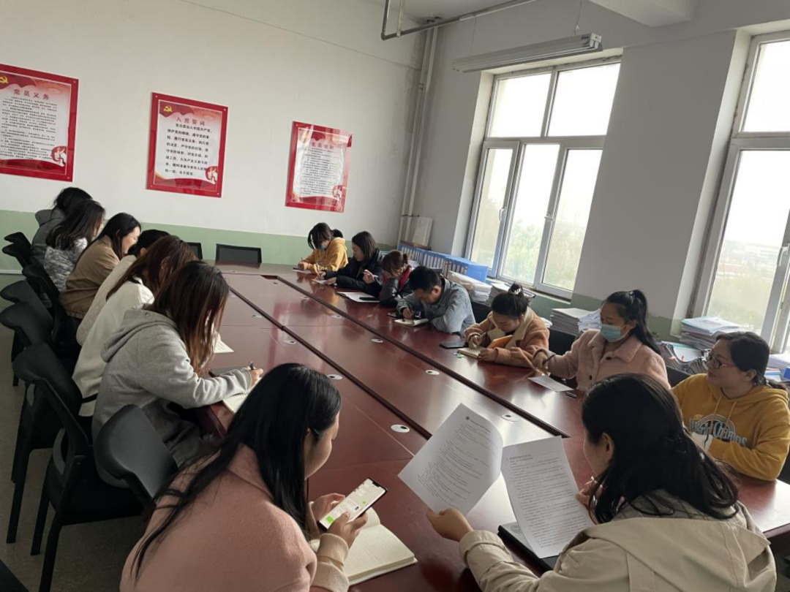
本次沙龙活动不仅有利于提高教师网络课程的制作水平，更新了教育理念、丰富了专业知识、增强了教学技能、提升了教学水平，而且进一步提高了教师队伍的整体素质和人文素养，形成了良好的教学研究与改革氛围。
三、组织教师参加2021年课程思政教学设计大赛
为了落实立德树人根本任务,坚持“以赛促教、以赛促改、以赛促建”的原则,财经学院积极引导广大教师进一步挖掘思政元素、共享经典案例、交流教学技能、提升教学能力。推荐不同职称教师参加课程思政教学设计大赛。
四、举办“摒弃烟草，共创文明校园”禁烟宣传活动
为响应《教育部办公厅卫生部办公厅关于进一步加强学校控烟工作的意见》，扎实推进学院禁烟工作，加强无烟学校的宣传，养成文明健康的生活习惯，创造文明，洁净优美的生活环境。财经学院学生分会于10月28日中午12:00在主干道举办“拒绝吸烟 做无烟新一代”的禁烟宣传活动。本次活动由财经学院领导人员和各个部门的负责人员组织有序进行。
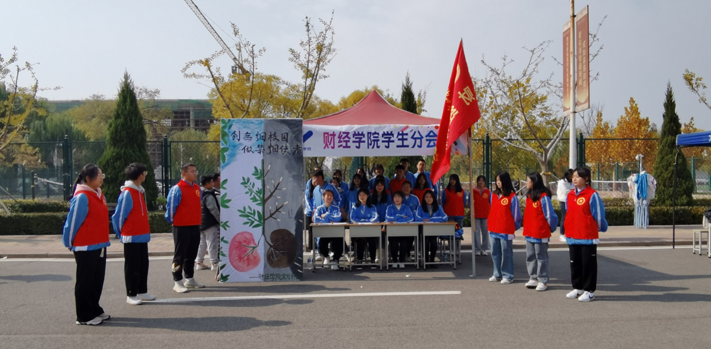
财经学院的同学们积极参与到禁烟承诺书的签名活动中。活动负责人向同学们耐心的讲解吸烟的弊端并鼓励劝说他们摒弃吸烟陋习，创造健康新时尚，同学们认真聆听，积极互动并深有感悟。承诺书上留下了他们的名字，体现出了他们的重视。导员们全程陪同参与禁烟工作，大家鼓足干劲一同努力，共同促进了学院禁烟活动的圆满成功。
五、结合“1366”评建工程，完善相关材料
1.凝练各专业人才培养特色。
2.修订和完善学院实践教学的实施细则。
3.整理2021届毕业论文的过程性材料，自查存在的问题，并进行整改；
4.对照专业类教学质量国家标准和人才培养方案，分专业梳理实践类课程的开设情况；
5.整理近2年考试材料（试卷、试卷分析表、成绩登记表等全套材料）。

财经学院
2021.10.29

